Kantinedienst inplannen in de KNKV App
- Je opent de sportlink App en klikt op de 3 oranje streepjes:

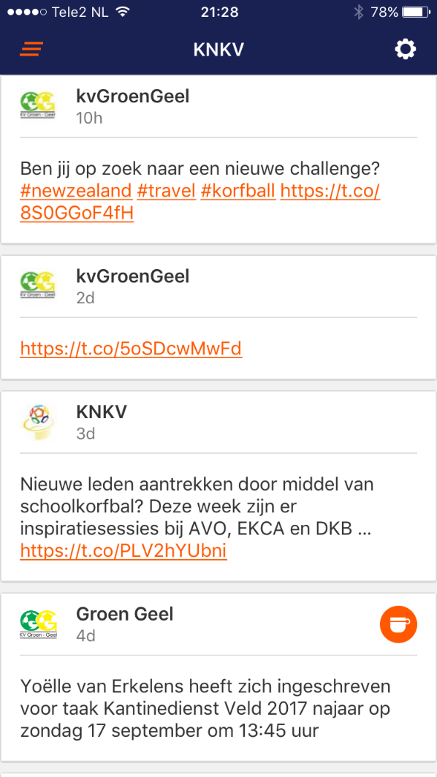

- Er opent zich een nieuw scherm, klik onder Club op vrijwilligerstaken:
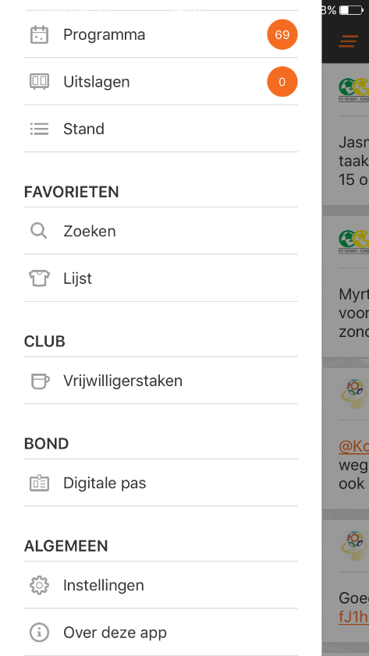

3)Er opent zich een nieuw scherm, contoleer bij Mijn taken, of Kantinedienst staat aangevinkt
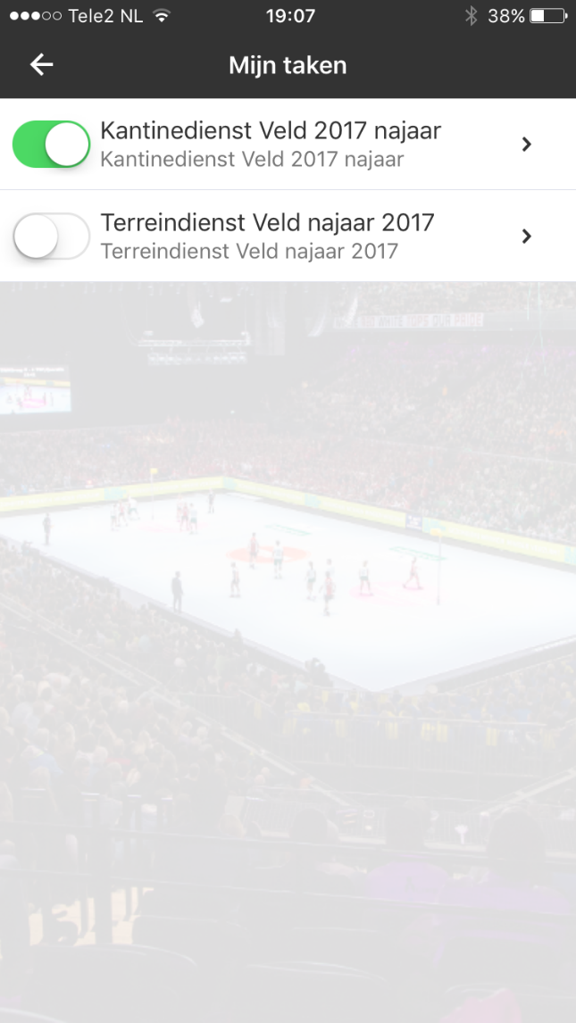
- Ga 1 scherm terug en controleer bij Mijn beschikbaarheid, of de dagen aangevinkt staan, waarop jouw kantinedienst wil inplannen
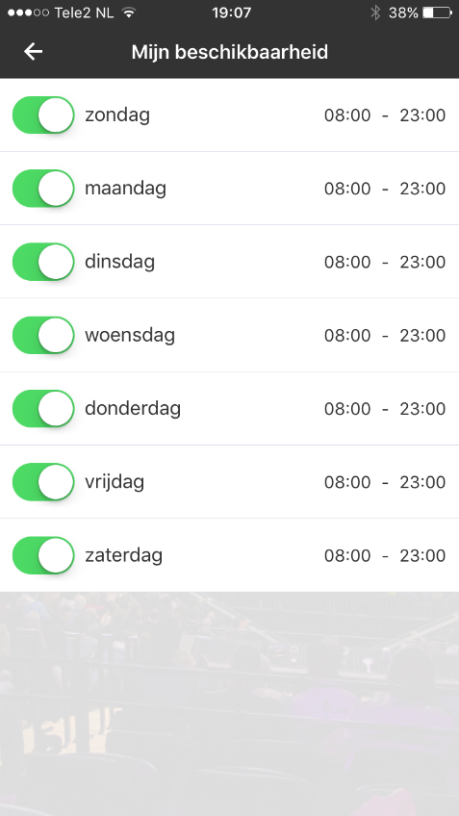

- Ga vervolgens terug naar je beginscherm, klik weer op de 3 rode streepjes en ga naar programma
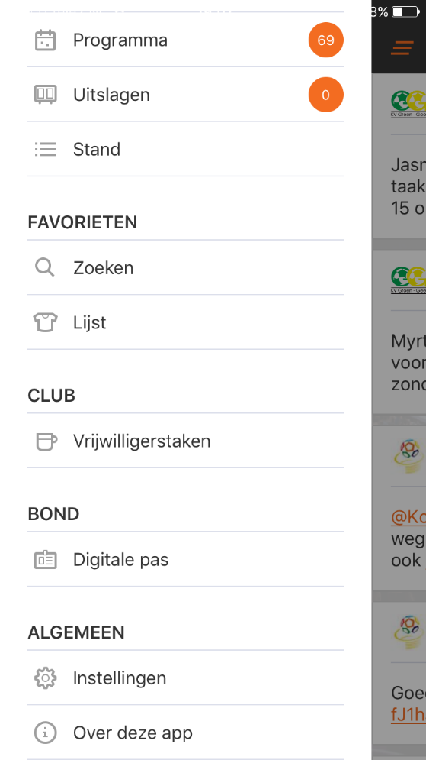

- Klik op filters actief, en controleer of vrijwilligerstaken aangevinkt staat
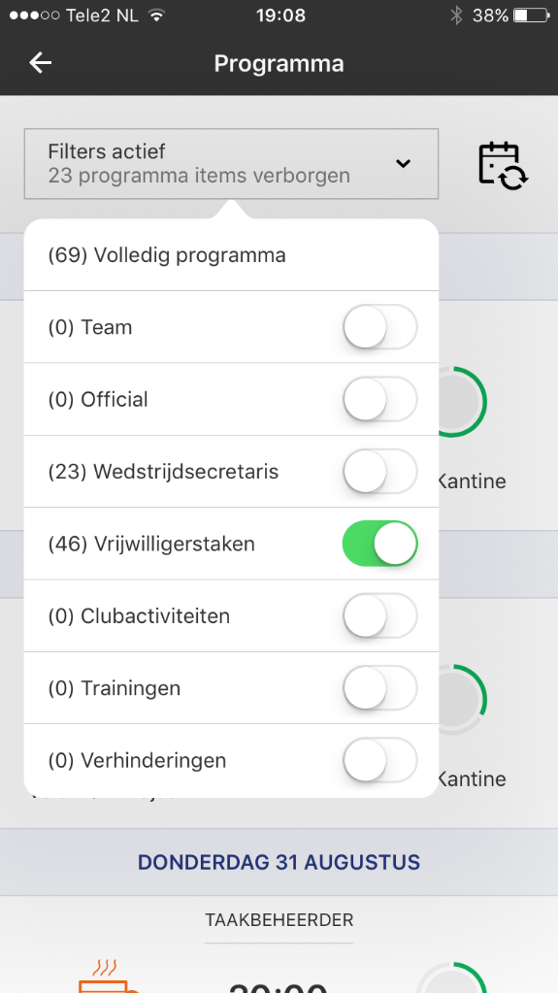

- Nu kan je de kantine diensten zien staan. Als bij de betreffende datum staat, Zelf inroosteren, kan je een dienst inplannen. Staat er kantinedienst geregeld, dan is deze datum bezet en moetje voor een andere datum kiezen.
